Жил старик со старухою. У них не было детей. Старик поехал в поле пахать, а старуха осталась дома блины печь. Старуха напекла блинов и говорит:— Если бы был у нас сын, он бы отцу блинов отнёс; а теперь с кем я пошлю?Вдруг из хлопка вылез маленький сыночек и говорит:— Здравствуй, матушка!..
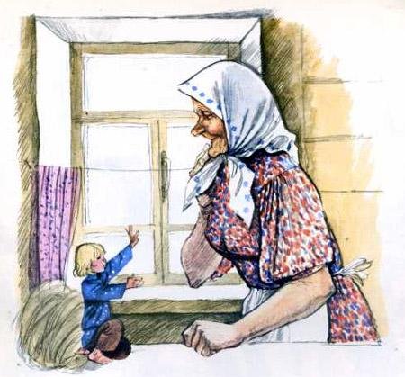
А старуха и говорит:— Откуда ты, сыночек, взялся и как тебя звать?А сыночек и говорит:— Ты, матушка, отпряла хлопочек и положила в столбочек, я там и вывелся. А звать меня Липунюшкой. Дай, матушка, я отнесу блинов батюшке.Старуха и говорит:— Ты донесёшь ли, Липунюшка?— Донесу, матушка…Старуха завязала блины в узелок и дала сыночку. Липунюшка взял узел и побежал в поле.
В поле попалась ему на дороге кочка; он и кричит:— Батюшка, батюшка, пересади меня через кочку! Я тебе блинов принёс.Старик услыхал с поля, кто-то его зовёт, пошёл к сыну навстречу, пересадил его через кочку и говорит:— Откуда ты, сынок?А мальчик говорит:— Я, батюшка, в хлопочке вывелся, — и подал отцу блинов.
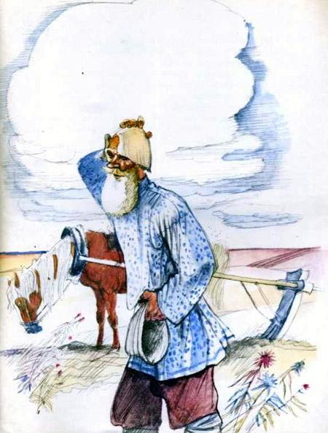
Старик сел завтракать, а мальчик говорит:— Дай, батюшка, я буду пахать.А старик говорит:— У тебя силы недостанет пахать.А Липунюшка взялся за соху и стал пахать. Сам пашет и сам песни поёт.
Ехал мимо этого поля барин и увидал, что старик сидит завтракает, а лошадь одна пашет. Барин вышел из кареты и говорит старику:— Как это у тебя, старик, лошадь одна пашет?А старик говорит:— У меня там мальчик пашет, он и песни поёт.
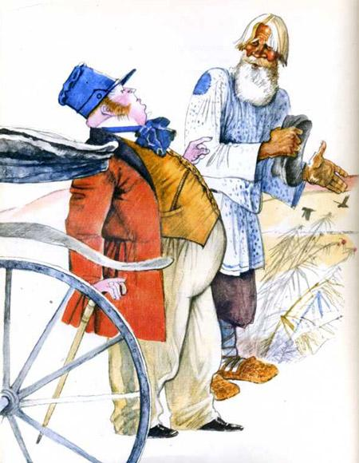
Барин подошёл ближе, услыхал песни и увидал Липунюшку.Барин и говорит:— Старик! Продай мне мальчика.
А старик говорит:— Нет, мне нельзя продать, у меня один только и есть.А Липунюшка говорит старику:— Продай, батюшка, я убегу от него.Мужик и продал мальчика за сто рублей.Барин отдал деньги, взял мальчика, завернул его в платочек и положил в карман.
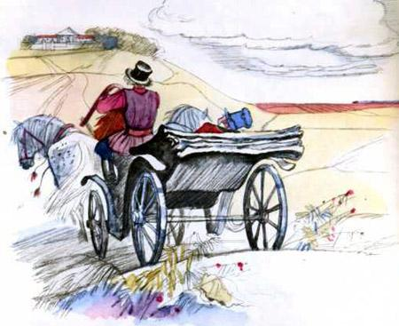
Барин приехал домой и говорит жене:— Я тебе радость привёз.А жена говорит:— Покажи, что такое?Барин достал платочек из кармана, развернул его, а в платочке ничего нету. Липунюшка уж давно к отцу убежал.

